***Що робити, аби дитина не плакала***

Дитина плакатиме! Це найбільший страх для батьків. Як реагувати на поведінку плаксіїв та полегшити розставання з дитиною, коли залишаєте її у садочку?

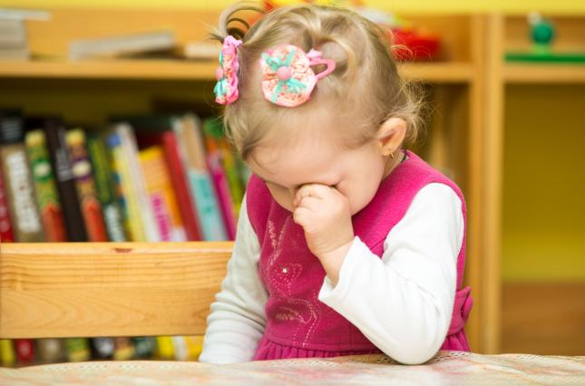

* **Реагуйте спокійно і впевнено**. Навіть якщо у цей момент ваше серце крається — зберігайте спокій та не показуйте дитині власних хвилювань.
* **Не говоріть голосніше**, ніж дитина, та не пояснюйте їй щоразу — «Мама повернеться за дві години/п’ять хвилин». Не вживайте слів на кшталт «за­раз», «сьогодні» тощо. Малюки не орієнтуються у часі, тому говоріть кон­кретно: «Я прийду за тобою ще до обіду», «Я заберу тебе з прогулянки». Так дитина зможе зрозуміти вас.
* **Не робіть прощання тривалим** — не обіймайте чи не вмовляйте дитину довго, коли вона сильно плаче. Пам’ятайте, що довше прощання, то гірше дитина звикає до того, що Ви маєте йти.
* **Вигадайте ритуал прощання —** два поцілунки у щічки, два рукостискан­ня, плескання у долоні. Все залежить від фантазії — Вашої та дитини. Риту­ал прощання має бути швидким з дотиками, обіймами тощо.
  1. **Дотримуйтесь алгоритму дій**:
  2. прийдіть до садочка;
  3. перевдягніть дитину;
  4. виконайте ритуал прощання;
  5. предайте дитину вихователеві;
  6. ідіть.
  7. **Виконуйте обіцяне:** «Я пообіцяла (-в), і прийшла (-в)» та наголошуйте на цьому, коли забираєте дитину із садочка.
  8. 
  9. **Запитуйте у дитини,** як минув її день у садочку. Якщо вона не відповідає — не наполягайте, адже спершу ця тема може бути ненависною для дитини. Коли малюк чимось зацікавиться в садочку, він сам залюбки усе розповідатиме вам.
  10. **Закріплюйте у дитини думку** про те, що вона вже доросла, і садок для неї — як винагорода. Поясніть дитині, що у садочку весело й там вона знайде багато друзів. Тож їй сподобається ходити в садочок.

Усі поради мають рекомендаційний характер. Ви як батьки ліпше знаєте власну дитину, тож саме Ви знаєте, що насправді полегшить її адаптацію до дитячого садка. А якщо маєте страхи чи сумніви — порадьтеся з працівниками дитячого садка. Ми радо допоможемо!

